**Wydział Mechaniczny**

**Politechniki Białostockiej**

**SPRAWOZDANIE Z PROJEKTU**

**Z PRZEDMIOTU**

**Aplikacje Webowe**

Kod przedmiotu: MXIBS04006

Temat: **Opracowanie serwisu internetowego o tematyce z zakresu zdrowia.**

Imię i nazwisko: Magdalena Kapelańska, Jakub Kozakiewicz

Kierunek studiów: Inżynieria biomedyczna

Specjalność: --------------

Semestr: III

Rok akademicki: 2020/2021

Data wykonania pracy: 09.06.2021

|  |  |
| --- | --- |
| Weryfikacja efektów kształcenia: | |
| EK1 ……………..  EK2 ……………..  EK3 ……………..  EK4 …………….. | EK5 ……………..  EK6 ……………..  EK7 ……………..  EK8 …………….. |
| Uwagi prowadzącego:  Ocena sumaryczna: ……………………… ……………………………………………………………  *podpis prowadzącego* | |

**1. Cel projektu**

Celem projektu jest opracowanie serwisu internetowego szkoły rodzenia Centrum Świadomego Rodzicielstwa przy wykorzystaniu technologii Html + CSS.

**2. Opis programów wykorzystanych do opracowania serwisu internetowego**

Do opracowania serwisu internetowego wykorzystano następujące programy: Notepad++ oraz GIMP.

**3. Projekt serwisu**

**a) Założenia do opracowania serwisu internetowego**

* technologia wykonania serwisu – CMS* (Html + CSS),
* języki – polski, (1 flaga–polska),
* kolorystyka – styl nowoczesny, barwy: biały- złoty,
* slideshow – strona główna 2-3 zdjęcia, które powinny zmieniać się co ok.3 sekundy,
* grafiki– ikony,
* zdjęcia właścicieli, pracowników, wnętrz,
* podstrony: 1–strona główna z menu: 2– o Akademii, 3– Nasza kadra, 4– oferta, 5–

kontakt

**b) Opracowanie layout’u**

Rysunek 1. jest pierwotnym opracowanym layoutem. Posłużył za wzorzec kompozycyjny przy wykonywaniu serwisu internetowego.

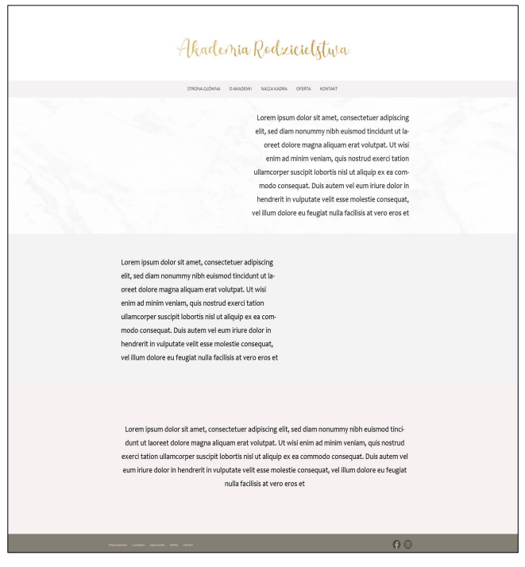

Rysunek 1 Początkowy opracowany layout

**4. Opracowanie serwisu internetowego**

Rysunek 2. przedstawia stronę główną serwisu internetowego.

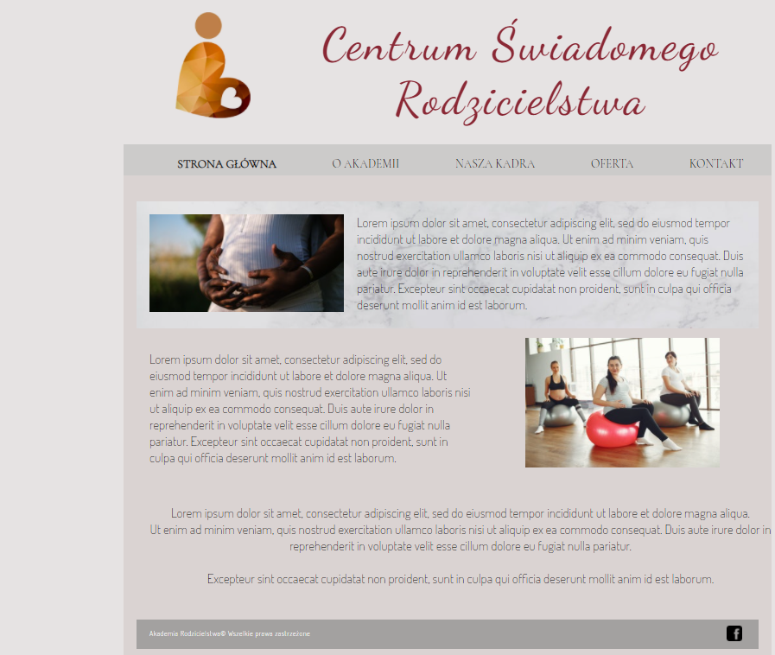

Rysunek 2 Strona startowa opracowanego serwisu internetowego

**5. Sprawdzenie poprawności działania opracowanego serwisu www**

Sprawdzenie poprawności działania w popularnych przeglądarkach

* Google Chrome

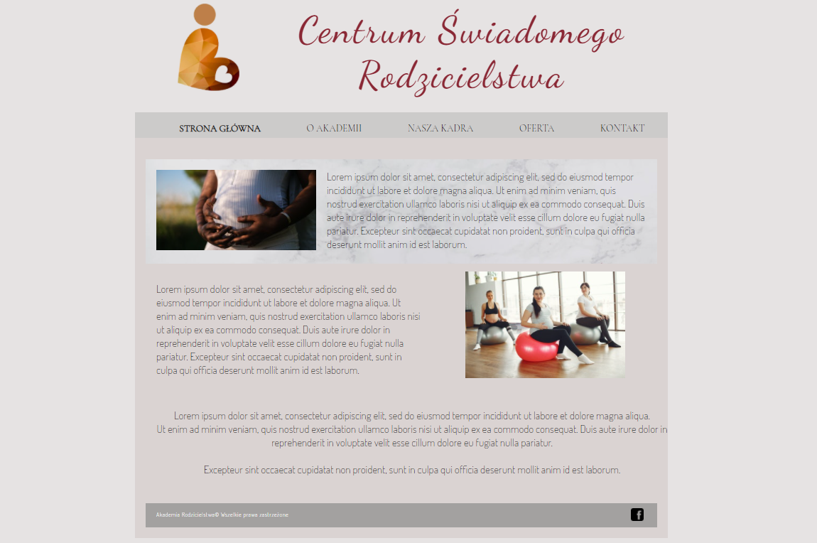

Rysunek 3 Serwis internetowy otworzony za pomocą przeglądarki Google Chrome

* Internet Explorer



Rysunek 4 Serwis internetowy otworzony za pomocą przeglądarki Internet Explorer

* Microsoft Edge

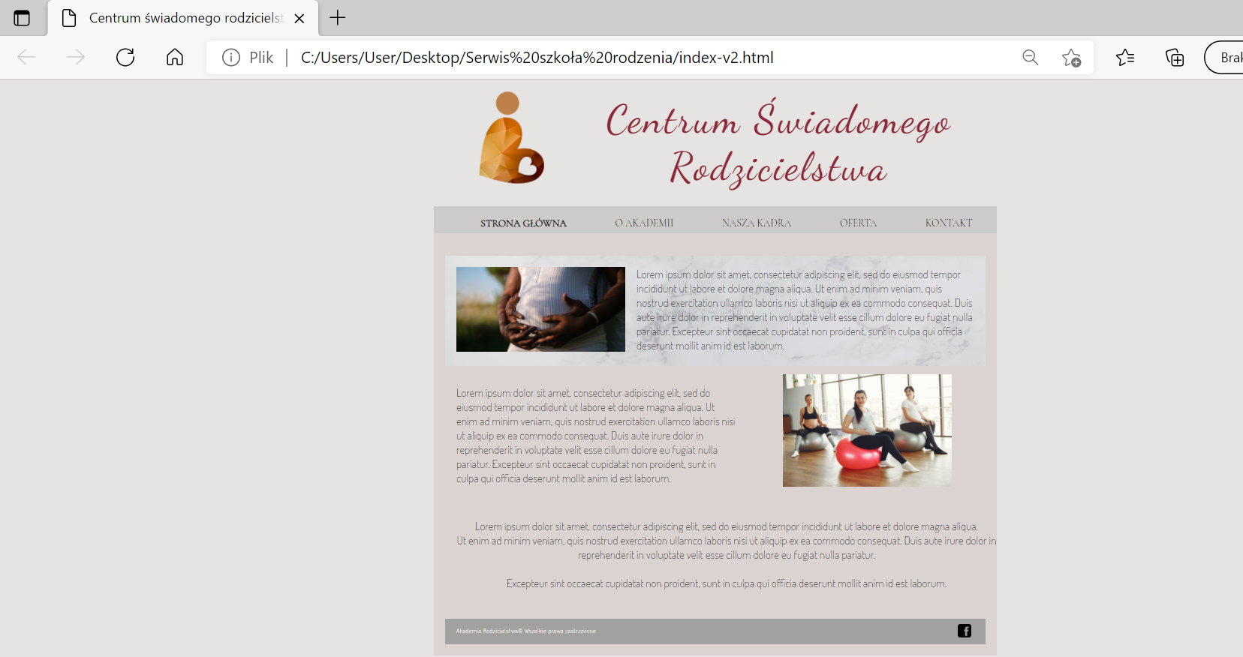

Rysunek 5 Serwis internetowy otworzony za pomocą przeglądarki Microsoft Edge

* Firefox

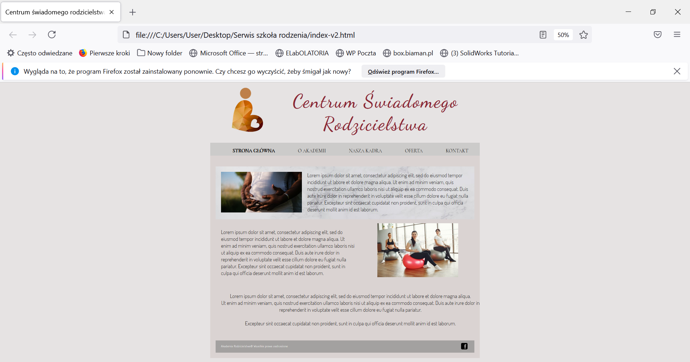

Rysunek 6 Serwis internetowy otworzony za pomocą przeglądarki Firefox

Na rysunkach 3, 4, 5, 6 zostały przedstawione zrzuty ekranu zawierające otworzony serwis internetowy. Widoczne jest, że na każdej z tych przeglądarek serwis działa bez komplikacji.